Каким видит ребенок окружающий мир

Дети, в силу возраста, по-своему воспринимают и понимают поведение взрослых. Родители не всегда об этом задумываются, а ребенок сам сказать об этом им не может, поскольку он еще не в состоянии проанализировать и охарактеризовать свои чувства. Чтобы найти взаимопонимание с детьми и выстроить доверительные отношения, необходимо понимать их особенности восприятия мира. Как же посмотреть на происходящее с точки зрения ребенка? Каким он видит окружающий мир? Об этом сегодня расскажет директор Благотворительного фонда «Образ жизни» Елена Береговая.

От рождения до 1 года
Малыш приходит в мир беспомощным, он еще не осознает себя и внешнего мира, его жизнь зависит от родителей, которые берут на себя ответственность и полностью закрывают базовые потребности — как физиологические, так и психологические. Новорожденный остро нуждается в ощущении безопасности, в любви и внимании. В этот период, пока собственное «Я» не выработалось, он идентифицирует себя с мамой, испытывает к ней привязанность, узнает ее по голосу и запаху и тонко чувствует ее настроение и состояние. В процессе взросления связь ослабевает, малыш постепенно учится самостоятельно обслуживать свои потребности и заботиться о себе.
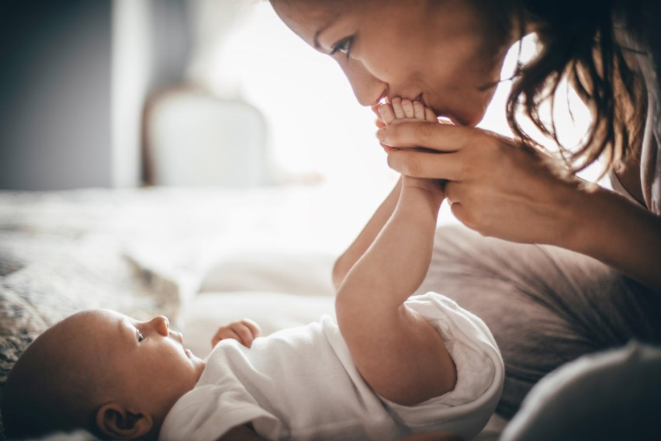

От 1 года до 3 лет
Если в самом раннем детском возрасте коммуникация малыша большую часть времени происходит только с самыми близкими, которые его понимают с полуслова и хотят ему угодить, то, взрослея, он начинает общаться и с другими людьми. Таким образом ребенок начинает изучать окружающий мир и социализироваться. Происходят сильные изменения в речи и мышлении.
Авторитет родителей до 2 лет все еще безусловен, поэтому в этот период взрослым нужно внимательно относиться к словам и действиям по отношению к ребенку. Не стоит в своей речи использовать сарказм и насмешки, малыш отреагирует болезненно, ведь все сказанное он воспринимает всерьез и безоговорочно этому верит. Говорить лучше короткими предложениями, четко произносить слова, доступно формулировать свою мысль. Важен и тактильный контакт, он помогает ребенку чувствовать себя в безопасности, а дефицит его может вызвать тревогу и чувство незащищенности.
Ближе к 3 годам ребенок начинает осознавать себя как отдельную личность с желаниями и волей. Родители сталкиваются с сопротивлением и отказами в ответ на свои предложения помощи. Лучшим решением будет дать возможность проявить самостоятельность (конечно, в пределах разумного).
Для ребенка семья — это защита, опора. Дети от 1 года до 3 лет учатся понимать, насколько они важны для своих родителей.
Нужно как можно больше интересоваться тем, что он вам рассказывает, стараться говорить правду — все это поспособствует формированию доверительных взаимоотношений.
От 4 до 5 лет
Средний дошкольный возраст — это период становления личности, и в связи с этим ребенок по-другому начинает выстраивать отношения. Авторитет родителей теперь ставится под сомнение, это нормально и необходимо для сепарации. Появляется желание контактировать с другими детьми. Взаимоотношения со сверстниками в этом возрасте отличаются эмоциональностью: громкие разговоры, смех, большое количество различных игр, а от радости до слез порой проходит несколько минут.
«Родителям необходимо научиться слышать своего ребенка, ему очень важно быть признанным, и в первую очередь — своей семьей. Хвалите его как можно больше, но, конечно, за дело. Замечайте старания и успехи, отмечайте их. Интересуйтесь тем, что он вам рассказывает, старайтесь говорить правду — все это способствует формированию доверительных взаимоотношений», — говорит Елена Береговая.
«Ощущение собственной ценности формируется в семье, где каждый может открыто выразить любовь друг к другу, где взрослые создают атмосферу безопасности, уважения и взаимопонимания. В такой семье ребенок чувствует себя значимым и любимым. Малыш усваивает нравственные идеалы значимых для него взрослых, их отношение к себе и другим людям, суждения и оценки. Особенности взаимосвязи между членами семьи становятся для детей моделью и образцом поведения, построения отношений с другими людьми. Практически все социальные и психологические аспекты в поведении ребенка зависят от условий, созданных у него в семье, от отношений, которые он в ней наблюдает и в которых принимает участие», — утверждает Елена Береговая.
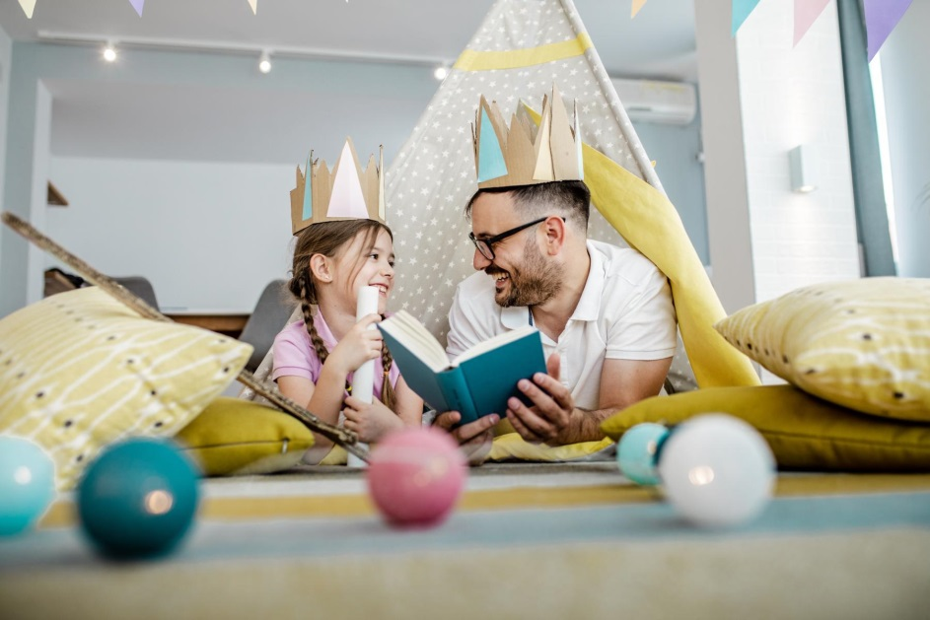

От 6 до 9 лет
Начиная со школьного возраста ребенок уже сам выбирает себе желаемый круг общения. Безусловно, родители обязаны контролировать, когда, где и с кем он проводит время, но важно научиться давать ему свободу, насколько это возможно. Дети в этом возрасте все еще нуждаются в определенных рамках, и им нужно понимать, что мама и папа всегда рядом, они позаботятся, поддержат, всегда помогут и будут любить вне зависимости от ситуации. Несмотря на это, отношения с ребенком выстраивать становится сложнее, теперь он оценивает все ваши слова и действия, смотрит, как вы выполняете обещания, справедливо ли вы поступаете. Доверие младшего школьника потерять очень легко.
«Чтобы сохранить доверительные отношения, нужно вести себя на равных, не приказывать, а обсуждать, не оскорблять его чувства, а мягко указывать на ошибки и объяснять, как правильно поступить в той или иной ситуации», — продолжает Елена Береговая.
Подростковый период
В подростковый период авторитет родителей резко падает, ребенок начинает опираться на свое собственное мнение, а к мнению старших появляется недоверие. «Родители нас совсем не понимают», — уверены подростки. Родителям же, в свою очередь, тоже очень непросто. Почему послушный и милый ребенок изменился до неузнаваемости в одно мгновение?
Подросток — это уже не ребенок, но еще и не взрослый. Физиологические изменения, обостренные чувства, новый социальный статус — все это сильный стресс. Нуждающийся в родительской любви и заботе, он сопротивляется этому, ведь он «уже не маленький». Несмотря на это, поддержка для него важна, даже если кажется, что никакой реакции на нее нет. Качество, которое ярко проявляется у подростков, — оппозиционность. Сделать все наперекор — это способ исследовать свои и чужие допустимые границы. Наличие поддержки в мелочах (яркие ногти или цветная прядь волос) поможет избежать категоричных решений.
Позволяйте решать возникающие вопросы самостоятельно, доверяйте ему и помните, что переходный возраст — очень сложный период в жизни человека как для самого подростка, так и для его родителей.
Источник: Благотворительный фонд «Образ жизни»
Текст: Лариса Шкиль
Фото: Коллекция/iStock

Взято с сайта: https://xn--80aidamjr3akke.xn--p1ai/articles/roditeli-glazami-rebenka

